Банк заданий ОГЭ История раздел «Древность и средневековье» ФИПИ

01. Какое из перечисленных литературных произведений посвящено описанию события, относящегося к XIV в.? 1) «Слово о полку Игореве» 2) «Повесть о разорении Рязани Батыем» 3) «Сказание о Мамаевом побоище» 4) «Хождение за три моря»
02. Что из перечисленного стало результатом реформ патриарха Никона в XVII в.? 1) учреждение патриаршества 2) создание Святейшего Синода 3) ликвидация монастырского землевладения 4) исправление церковных книг по греческим образцам
03. Что из перечисленного было одной из причин возвышения Москвы в XIV в.? 1) политика московских князей 2) распад Золотой Орды 3) республиканская форма правления 4) отсутствие альтернативы Москве как центру объединения
04. Какое из перечисленных событий произошло в X в.? 1) объединение Новгорода и Киева под властью Олега 2) призвание в Новгород на княжение варягов 3) введение уроков и погостов 4) съезд князей в Любече
05. Политическая зависимость русских земель от Золотой Орды заключалась в (во) 1) управлении русскими землями ордынскими наместниками 2) включении русских княжеств в состав Золотой Орды 3) насаждении язычества в русских землях 4) раздаче ханом ярлыков на княжение русским князьям
06. Сравните позиции Москвы и Твери в борьбе за роль центра объединения русских земель. Выберите и запишите в первую колонку таблицы порядковые номера черт сходства, а во вторую – порядковые номера черт различия. 1) город располагался на торговых путях 2) родоначальником княжеской династии стал один из сыновей Александра Невского 3) территория была защищена от нападений и с запада, и с востока густыми лесами и землями других княжеств 4) использование ордынского войска для борьбы с соперником
07. Установите соответствие между князьями и событиями, произошедшими в годы их княжения: к каждому элементу первого столбца подберите соответствующий элемент из второго столбца.
КНЯЗЬЯ | СОБЫТИЯ
А) Олег | 1) восстание древлян
Б) Игорь | 2) разгром Хазарского каганата
В) Святослав | 3) введение уроков и погостов
Г) Ольга | 4) объединение Киева и Новгорода под властью одного князя
08. Скань в Древней Руси – это 1) изображение, выполненное водяными красками по сырой штукатурке 2) картина из вдавленных в сырую штукатурку стекловидных камешков 3) техника изготовления ювелирных украшений 4) поэтическое сказание о подвигах русских богатырей
09. Рассмотрите иллюстрацию и выполните задание.
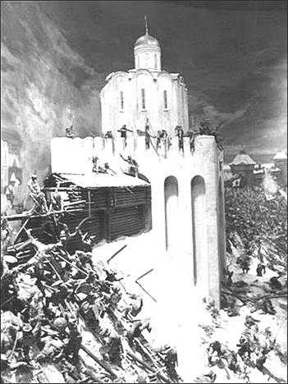
Укажите историческое событие, которое легло в основу представленной иллюстрации. 1) поход князя Святослава Игоревича на хазар 2) битва на реке Калке 3) взятие Владимира войсками хана Батыя 4) Ледовое побоище
10. В каком году состоялся съезд князей в Любече? 1) 862 г. 2) 988 г. 3) 1097 г. 4) 1223 г.
11. В каком веке в России был созван первый Земский собор? 1) XIII в. 2) XIV в. 3) XV в. 4) XVI в.
12. Какое из перечисленных событий относится к XVII в.? 1) создание Святейшего Синода 2) созыв Стоглавого собора 3) учреждение патриаршества в России 4) реформа патриарха Никона
13. Что из перечисленного было одним из следствий распада Руси на самостоятельные земли? 1) принятие Русью христианства 2) прекращение княжеских усобиц 3) упадок древнерусской культуры 4) ослабление обороноспособности Руси
14. Как называлась община земледельцев у восточных славян? 1) вече 2) поместье 3) вервь 4) вотчина
15. Что из перечисленного являлось следствием военных побед князя Александра Невского? 1) распад Ливонского ордена 2) предотвращение захвата крестоносцами северо-западных русских земель 3) освобождение Прибалтики от власти Тевтонского ордена 4) прекращение выплаты русскими землями дани ордынцам
16. Какое из перечисленных положений содержал Судебник Ивана III? 1) ограничение времени перехода крестьян Юрьевым днём 2) введение заповедных лет 3) отмена урочных лет 4) увеличение размера пожилого

17. В первой четверти XIV в. московские князья вели борьбу за лидерство в Северо-Восточной Руси с(со) 1) Звенигородом 2) Новгородом 3) Тверью 4) Смоленском
18. Запишите понятие, о котором идёт речь. «Историческое произведение древнерусской литературы, в котором повествование велось по годам».
19. Кто из перечисленных лиц вместе с Андреем Рублёвым создавал иконостас Благовещенского собора Московского Кремля? 1) Феофан Грек 2) Дионисий 3) Симон Ушаков 4) Аристотель Фиораванти
20. Рассмотрите иллюстрацию.
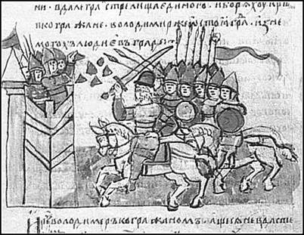
На иллюстрации представлена 1) фреска 2) мозаика 3) миниатюра 4) икона
21. Что из перечисленного явилось одним из следствий проведения политики опричнины? 1) созыв первого Земского собора 2) экономическое разорение России 3) присоединение к России Казани и Астрахани 4) учреждение патриаршества в России
22. Какое из перечисленных сражений произошло в ходе Батыева нашествия на Русь? 1) битва на реке Шелони 2) Ледовое побоище 3) битва на реке Калке 4) битва на реке Сити
23. Расположите в хронологической последовательности исторические события. Запишите цифры, которыми обозначены исторические события, в правильной последовательности в таблицу. 1) принятие Соборного Уложения 2) создание Правды Ярослава 3) принятие Судебника Иваном III 4) создание Устава Владимира Мономаха
24. В каком году, согласно летописному преданию, в Новгород были приглашены на княжение варяги? 1) 862 г. 2) 945 г. 3) 1016 г. 4) 1113 г.
25. Что явилось одной из причин распада Руси на самостоятельные земли? 1) нашествие на Русь монголов 2) рост княжеско-боярского землевладения 3) постоянная опасность нападения половцев 4) усиление власти великого киевского князя

26. Рассмотрите схему.
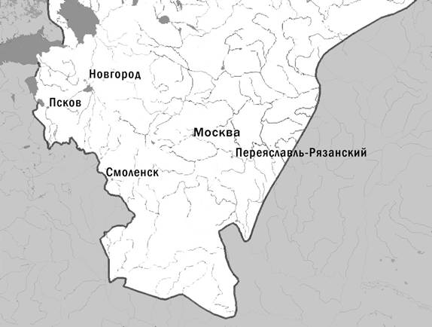
Границы Московского княжества (Российского государства), обозначенные на схеме, соответствуют времени начала правления 1) Василия II 2) Ивана III 3) Василия III 4) Ивана IV
27. Рассмотрите схему и выполните задание.
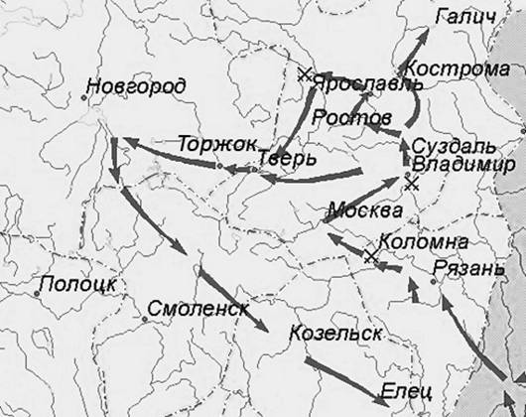
Назовите монгольского военачальника, к деятельности которого относится военный поход по маршруту, представленному на схеме. 1) Чингисхан 2) Батый 3) Мамай 4) Тохтамыш
28. В каком веке на российском престоле утвердилась династия Романовых? 1) XIV в. 2) XV в. 3) XVI в. 4) XVII в.
29. Какое из перечисленных событий относится к XII в.? 1) съезд князей в Любече 2) первое летописное упоминание о Москве 3) битва со шведами на реке Неве 4) заключение первого письменного договора Руси с Византией
30. Какое из перечисленных событий произошло в XIII в.? 1) Мамаево побоище 2) Невская битва 3) сожжение Москвы ханом Тохтамышем 4) нашествие Тимура на русские земли
31. Как назывался свод законов Российского государства, принятый в XVII в.? 1) Русская Правда 2) Судебник 3) Соборное уложение 4) Кондиции
32. К какому веку относится монгольское нашествие на Русь? 1) X в. 2) XI в. 3) XII в. 4) XIII в.
33. Как называлось сословно-представительное учреждение, появившееся в период реформ Избранной рады? 1) Верховный тайный совет 2) вече 3) Земский собор 4) Государственный совет
34. В каком веке в Киеве княжил Владимир Мономах? 1) VIII в. 2) Х в. 3) XII в. 4) XIV в.
35. Как назывались учреждения, ведавшие отдельными отраслями управления в XVI–XVII вв.? 1) отделы 2) приказы 3) советы 4) министерства
36. Расположите в хронологической последовательности исторические события. Запишите цифры, которыми обозначены исторические события, в правильной последовательности в таблицу. 1) начало правления Бориса Годунова 2) начало регентства царевны Софьи 3) начало царствования Алексея Михайловича 4) свержение Василия Шуйского
37. Прочтите отрывок из сочинения современного историка и укажите век, когда был принят документ, о котором идёт речь. «К важнейшим в законодательном акте относятся главы, определяющие сословную структуру общества. Глава XI "Суд о крестьянах" удовлетворила требование дворян о праве на бессрочный сыск беглых. Тем самым отменялись урочные лета и крестьяне с их потомством становились навечно собственностью помещиков, дворцового ведомства и духовных владельцев». 1) XIV в. 2) XV в. 3) XVI в. 4) XVII в.
38. Что из перечисленного было следствием крещения Руси? 1) рост международного авторитета Руси 2) походы Руси на Византию 3) войны Руси с половцами 4) разгром Хазарского каганата
39. Ограничение срока перехода крестьян от одного землевладельца к другому правилом Юрьева дня было впервые закреплено 1) Русской Правдой 2) Судебником Ивана III 3) Судебником Ивана IV 4) Соборным уложением
40. Разорение Москвы ханом Тохтамышем произошло в княжение 1) Александра Невского 2) Ивана Калиты 3) Дмитрия Донского 4) Василия III
41. Что из перечисленного было следствием «стояния» на реке Угре в 1480 г.? 1) установление зависимости Руси от Орды 2) начало возвышения Москвы в качестве центра русских земель 3) освобождение Руси от ордынской зависимости 4) ликвидация политической раздробленности Руси

42. Укажите архитектурный памятник, сооружение которого относится ко времени правления Ивана III. 1) Софийский собор в Новгороде 2) Золотые ворота во Владимире 3) церковь Вознесения в Коломенском 4) краснокирпичный Московский Кремль
43. Укажите название сборника наставлений для ведения домашнего хозяйства и воспитания детей, созданного в XVI в. 1) «Четьи минеи» 2) «Домострой» 3) «Хронограф» 4) «Юности честное зерцало»
44. В каком из перечисленных сражений противником русского войска было шведское войско? 1) Невская битва 2) Ледовое побоище 3) битва на реке Калке 4) битва на реке Сити
45. Установите соответствие между князьями и событиями, связанными с их деятельностью: к каждому элементу первого столбца подберите соответствующий элемент из второго столбца.
КНЯЗЬЯ | СОБЫТИЯ
А) Иван Калита | 1) подавление антиордынского восстания в Твери
Б) Дмитрий Донской | 2) строительство белокаменного кремля в Москве
В) Юрий Долгорукий | 3) победа над Дмитрием Шемякой
Г) Василий II | 4) первое упоминание о Москве в летописи
46. Рассмотрите схему.
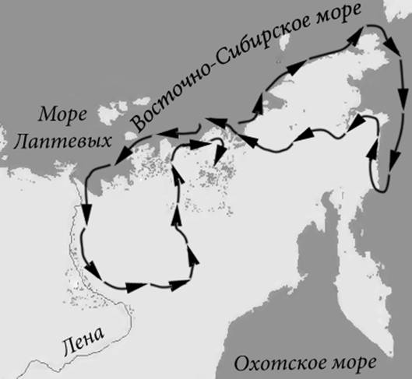
На схеме изображён маршрут экспедиции, возглавляемой 1) Ермаком Тимофеевичем 2) Семёном Дежнёвым 3) Василием Поярковым 4) Ерофеем Хабаровым

47. Установите соответствие между событиями, явлениями XVII в. и историческими лицами, деятельность которых связана с этими событиями, явлениями: к каждому элементу первого столбца подберите соответствующий элемент из второго столбца.
СОБЫТИЯ, ЯВЛЕНИЯ XVII в. | ИСТОРИЧЕСКИЕ ЛИЦА
А) отмена местничества | 1) царь Фёдор Алексеевич
Б) освобождение Москвы от польских интервентов | 2) патриарх Никон
В) церковная реформа | 3) Дмитрий Пожарский
 | 4) Иван Болотников
48. Что из перечисленного относится к особенностям устройства Новгородской земли в период с 1130-х по 1470-е гг.? Выберите две особенности и запишите цифры, под которыми они указаны. 1) Князь возглавлял городскую администрацию. 2) Власть князя передавалась по наследству, но была ограничена сильным боярством. 3) Верховной властью обладало вече. 4) Князя приглашало народное собрание. 5) Князь являлся крупным земельным собственником в Новгородской земле.
49. Что из перечисленного было следствием осуществления политики опричнины при Иване IV? 1) окончательное освобождение Руси от ордынского владычества 2) экономическое разорение страны 3) формирование сословно-представительной монархии 4) учреждение патриаршества
50. Что из перечисленного стало одним из следствий Смуты в начале XVII в.? 1) завершение процесса объединения русских земель вокруг Москвы 2) утрата Россией Новгорода и Пскова 3) отмена урочных лет 4) воцарение династии Романовых на российском престоле

Ответы на задания 1-50:
№ | Ответ | № | Ответ | № | ответ
01 | 3 | 18 | летопись | 35 | 2
02 | 4 | 19 | 1 | 36 | 1432
03 | 1 | 20 | 3 | 37 | 4
04 | 3 | 21 | 2 | 38 | 1
05 | 4 | 22 | 4 | 39 | 2
06 | 13/24 | 23 | 2431 | 40 | 3
07 | 4123 | 24 | 1 | 41 | 3
08 | 3 | 25 | 2 | 42 | 4
09 | 3 | 26 | 4 | 43 | 2
10 | 3 | 27 | 2 | 44 | 1
11 | 4 | 28 | 4 | 45 | 1243
12 | 4 | 29 | 2 | 46 | 2
13 | 4 | 30 | 2 | 47 | А1Б3В2
14 | 3 | 31 | 3 | 48 | 34
15 | 2 | 32 | 4 | 49 | 2
16 | 1 | 33 | 3 | 50 | 4
17 | 3 | 34 | 3

Ответы на задания по Истории банка ФИПИ к ЕГЭ и ОГЭ http://presentation-history.ru/gia-hist.html
- Карты по истории России;
- Карты по зарубежной истории;
- и многое другое.

Полные блоки презентаций по годовым курсам Всеобщей истории, истории России и обществознанию (с поурочным планированием и проверочными работами) Вы можете скачать на сайте:
http://www.presentation-history.ru/
На сайте также размещены: - Ответы на задания по Обществознанию банка ФИПИ к ЕГЭ и ОГЭ (все тестовые задания!) http://presentation-history.ru/fipi.html
- Карты по истории России; Карты по зарубежной истории; и многое другое.

